A.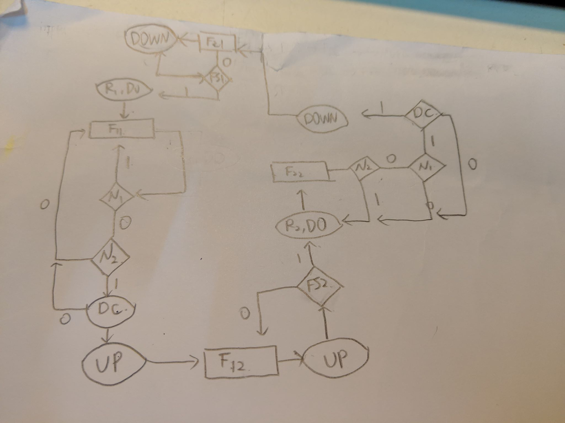

F11: 電梯停留在1樓

F12: 電梯在1樓要往2樓移動

F21: 電梯在1樓要往2樓移動

F22: 電梯停留在2樓

B.

(a)

1.

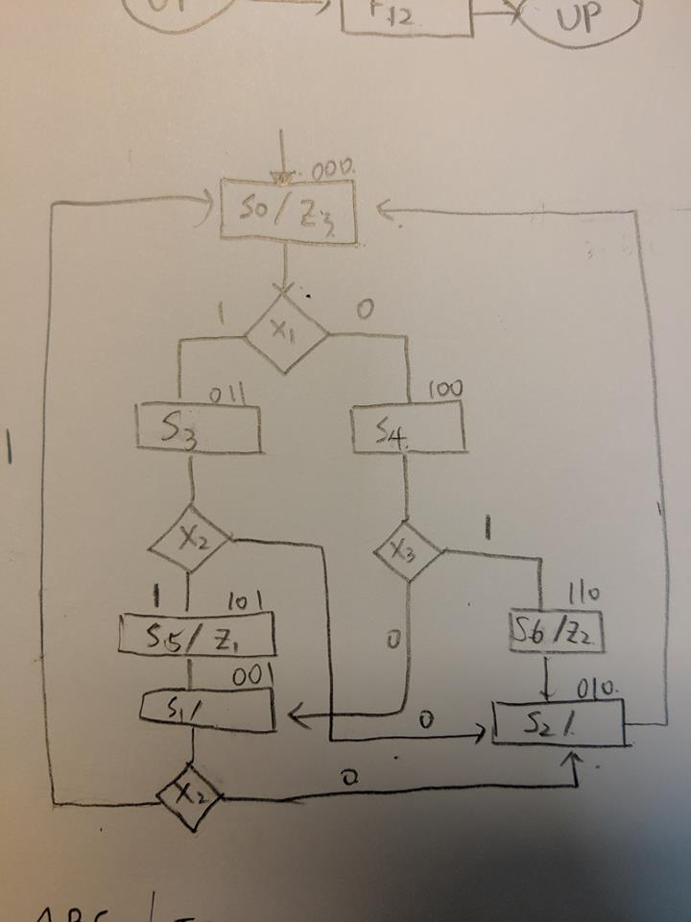

2. 即為1個multiplier ，當TEST為00時，輸出1，TEST為01時

輸出X1，當TEST為10時，輸出X2，當TEST為11時，輸出X3

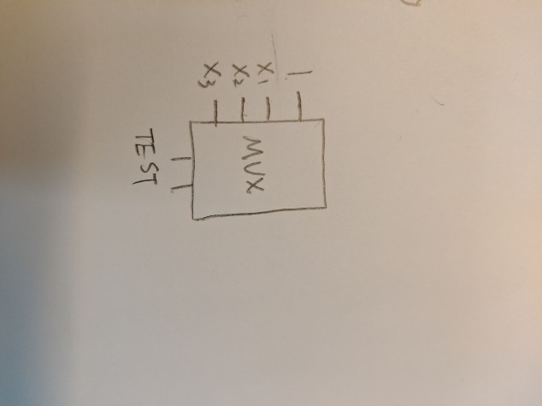

ROM table :

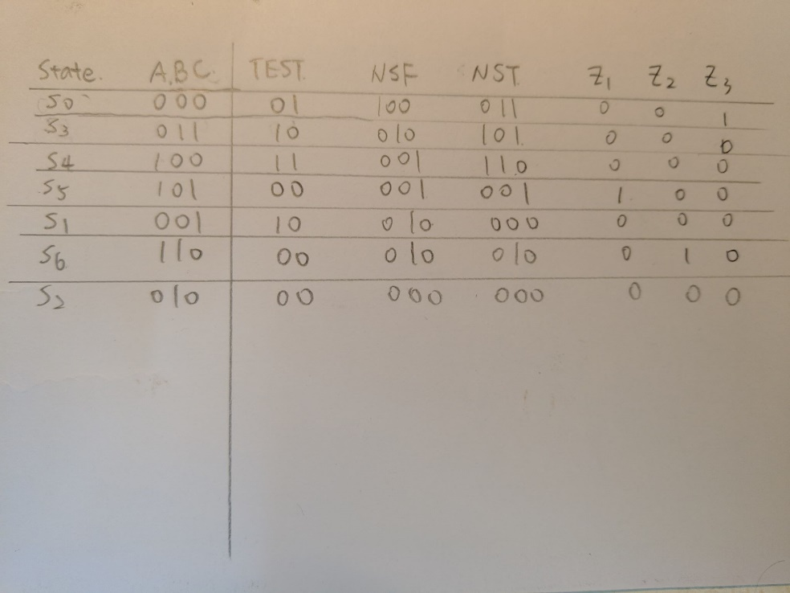

3. 7\*11

4. 32\*3

(b)

1. SM chart

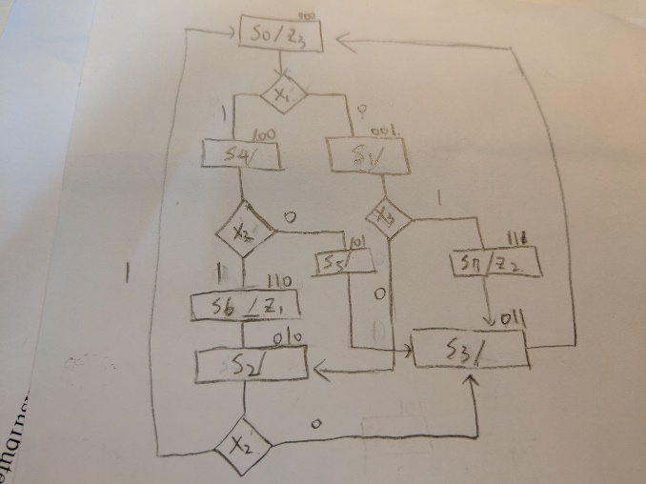

即為1個multiplier ，當TEST為00時，輸出1，TEST為01時

輸出X1，當TEST為10時，輸出X2，當TEST為11時，輸出X3

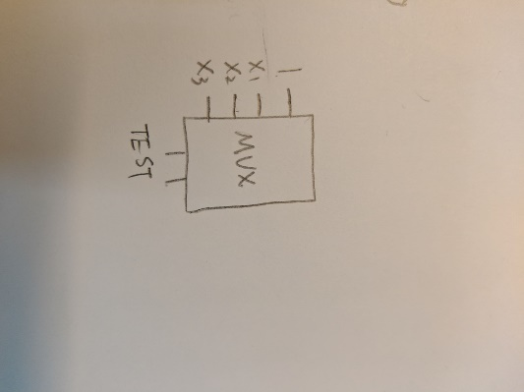

ROM table:

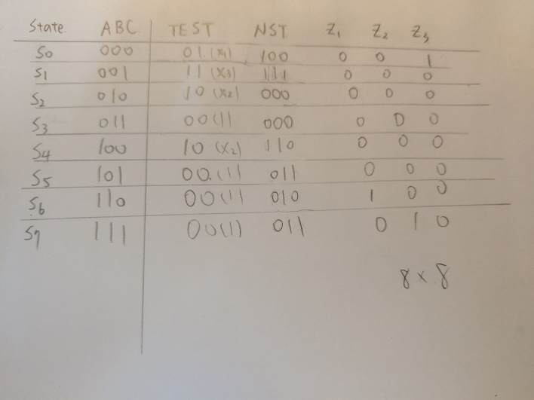

1. 8\*8

(c)波形圖

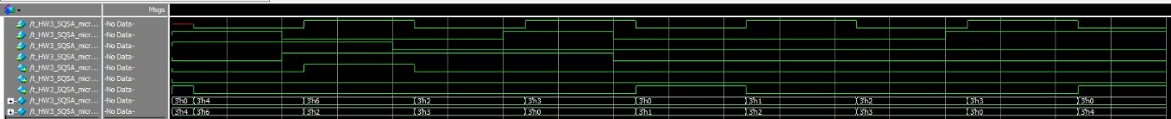

根據SM chart 以及input ，狀態以及output都與實際情況符合，因此波形圖正確。

C.

(a)

Block diagram:

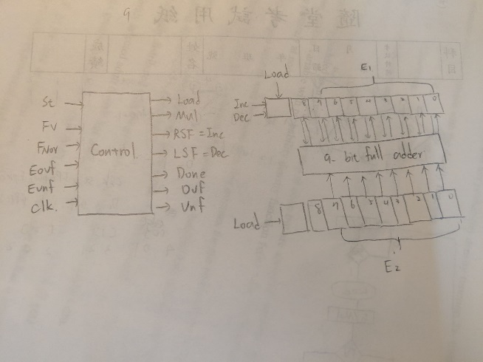

SM chart:

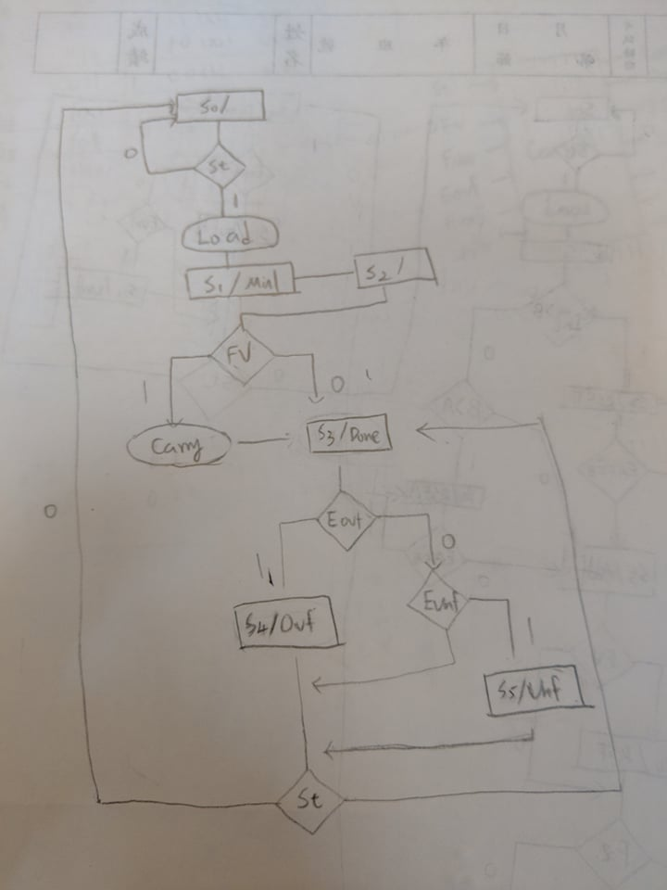

(b) 波形圖

根據計算結果，第一筆資料為cf7ffffe 第二筆資料overflow 第三筆資料underflow，與波形圖相符合，因此正確。

D.

(a) Block diagram

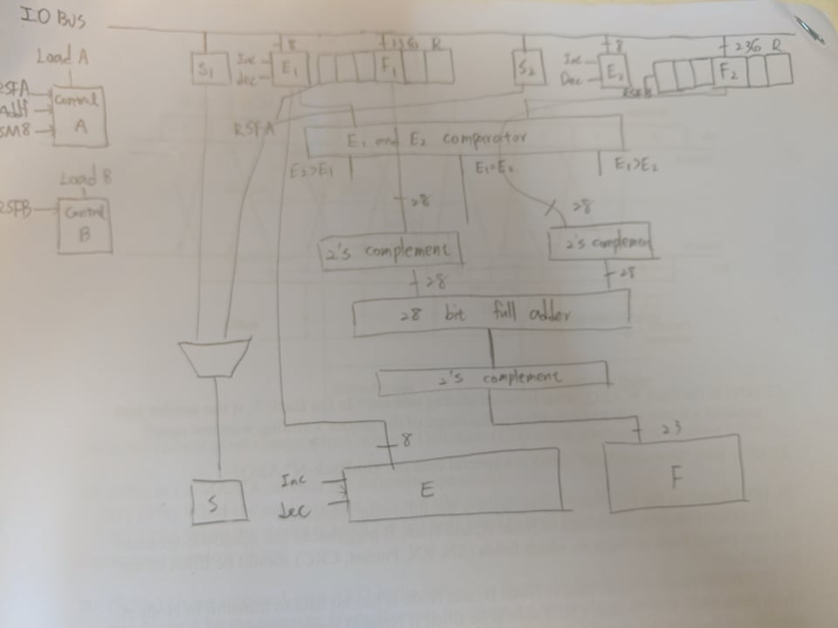

(b) SM chart

